Mémo fonctionnel
Etablissement de paiement MONEXT
Comptabilité

Historique des validations

VALIDATIONS
Version | Auteur(s) | Vérifié par  (Date) | Approuvé par  (Date) | Validé par  (Date)

Historique des évolutions

EVOLUTIONS
Version | Date | Auteur (s) | Modifications | Pages /Chapitre
T0.0 | 14/05/2021 | S. MOUGEOLLE | Initialisation du document
T0.2 | 08/07/2021 | S. MOUGEOLLE | Finalisation d’une première version du document

Documents de référence

REFERENCE DOCUMENTAIRE
Version | Date de dernière Mise à jour | Origine | Titre du document | Commentaires
V3 | Avril 2021 | DAF Monext | SCHEMA D’ECRITURES COMPTABLES
1.5.3 | 16 juin 21 | CONIX | CONIX_SFD_TRA_CEGID_MONEXT_EP_1.5.3.xls

Liste des comptes :
Libellés | No de compte PCG | Abréviation  No de compte | Nature | Abréviation  utilisée dans ce document et autres spécifications
Comptes Bancaires Monext détenus chez Arkéa
Compte de Fonctionnement Arkéa | 512300000 | 512 |  | 512
Compte de Règlement Arkéa | 512391000 | 512 | - | 512
Compte de Cantonnement Arkéa | 512392000 | 512 | - | 512
Comptes Bancaires Monext détenus chez BNPParibas
Compte de Fonctionnement BNP | 512900000 | 512 | - | 512
Compte de Règlement BNPP | 512931000 | 512 | - | 512
Compte gage Espèce BNP | 512932000 | 512 | - | 512
Comptes auxiliaires
Compte de Paiement | 467190000 | 467 | Auxiliaire | 467
Compte Créance Client | 411190000 | 411 | Auxiliaire | 411
Comptes analytiques
Compte de résultat – Charges | 658090000 | 658 | Analytique | 658
Frais de tenue de compte - Arkéa | 611090004 | 611 | Analytique | 611
Compte d’interchange bancaire | 627890000 | 627 | Analytique | 627
Frais de compensation | 627891004 | 627 | Analytique | 627
Frais d’impayé BNP sur transactions clients | 627891000 | 627 | Analytique | 627
Commission commerçant EP | 708290000 | 708 | Analytique | 708
Remboursement Interchange | 627890000 | 627 | Analytique | 627
Commission de mouvement | 708291000 | 708 | Analytique | 708
Frais de tenue de compte - EP | 708292000 | 708 | Analytique | 708
Frais de rejet et remboursement de frais de rejet | 708293000 | 708 | Analytique | 708
Autres comptes
Compte de charge à payer EP | 468690000 | 468 | - | 468
Compte de virement interne | 580310000 | 580 | - | 580

Abréviations diverses utilisées dans ce document :
Abréviation | Libellés
CCR | Compte Créance Client
CF | Compte de Fonctionnement
CR | Compte de Règlement
CC | Compte de Cantonnement
CVIR | Compte de virement interne
CP | Compte de Paiement
CI | Compte d’interchange bancaire
EP | Etablissement de paiement

Restitution des écritures dans le TRA , Etat Opération et Etat Auxiliaire ( à l’image de la production ) - En cours

Table des matières

1 OBJECTIF DU DOCUMENT 8
2 INTRODUCTION 8
2.1 Rappel des besoins en matière de comptabilité pour l’EP 8
2.2 Réponse aux besoins 8
2.2.1 Puits de données – Solution AWS 8
2.2.2 Données utilisées pour le traitement comptable EP 9
3 GENERATION DU FICHIER TRA 10
3.1 Structure du fichier 10
3.2 Modalité de génération du fichier 10
3.3 Règles de transformation des évènements de gestion en écritures comptables 10
3.3.1 Opérations : Transactions CB 10
3.3.2 Opérations : Transaction VI MC 12
3.3.3 Opérations : Commissions ( CB Visa et Mastercard ) 14
3.3.4 Opérations : Commissions VIMC BNPP 15
3.3.5 Opérations : Virement Transactions BNParibas -> Arkea 18
3.3.6 Opérations : Impayés BNP et Frais de rejet BNP 19
3.3.7 Opérations : Prélèvement Frais BNP A approfondir 21
3.3.8 Opérations : Impayés CB 22
3.3.9 Opérations : Frais de rejet sur toutes transactions CB VI MC 24
3.3.10 Opérations : Couverture règlementaire 26
3.3.11 Opérations : Créances en suspens 29
3.3.12 Opérations : Virements entrants 30
3.3.13 Opérations : Virements sortants 31
3.3.14 Opérations : Trans CP à CP 32
3.3.15 Opérations non traités dans le TRA 33
4 ETAT SOLDES ET CREANCES 34
4.1 Structure du fichier 34
4.2 Modalité de génération du fichier 34
4.3 Règles d’alimentation 35
5 ETAT OPERATION 35
5.1 Structure du fichier 35
5.2 Modalité de génération du fichier 35
5.3 Règles d’alimentation 35
6 ETAT AUXILIAIRE 35
6.1 Structure du fichier 36
6.2 Modalité de génération du fichier 36
6.3 Règles d’alimentation 36

OBJECTIF DU DOCUMENT

L’objectif de ce livrable est de documenter au niveau fonctionnel les solutions mises en place afin d’assurer le suivi comptable de l’activité de service de paiement.

INTRODUCTION

Rappel des besoins en matière de comptabilité pour l’EP

- Fichier TRA en version CEGID XRP
Ce fichier est importé quotidiennement dans l’outil de comptable CEGID Monext afin d’assurer le suivi comptable de l’activité de service de paiement.

    - Format texte
    - Libellé du fichier EPC_JJMMAAAA
    - Fréquence quotidienne – 6h00
    - Contient les flux passés jusqu’à minuit la veille

- Un état quotidien et mensuel relevés des opérations
Cet état doit fournir un regroupement par type d’opération et par auxiliaire en vue d’effectuer une validation des états financiers, des rapprochements bancaires ainsi que des créances et comptes de paiements par clients.

    - Format Excel et PDF

- Un état de situation des comptes tiers (créances et comptes de paiement)
Cet état doit fournir un regroupement des soldes par auxiliaire ( Solde CP & créances non apurés au moment de la génération du fichier)

    - Format Excel et PDF

Réponse aux besoins

Puits de données – Solution AWS

Dans le cadre du lancement de l’activité établissement de paiement Monext, la direction de l’établissement de paiement (EP) a mis en place un puits de données afin de tracer l’activité de la chaine de traitement Monext mais aussi contrôler la cohérence d’ensemble, notamment entre les flux monétiques, la tenue de compte, les virements entrants et les ordres clients.
Ce puits de données est notamment alimenté par toutes les données en entrée de la chaine de traitement de l’EP, mais aussi par tous les éléments produits par la chaine de traitement de l’EP.
La solution mise en place s’appuie sur ces données afin de transformer les divers évènements de gestion du jour en écriture comptable.

Données utilisées pour le traitement comptable EP

Les Mouvements sur les Comptes de Paiement produits par la tenue de compte Monext (C’est-à-dire par le Moteur de règlement EP).
Les Mouvements et Soldes restitués suite à l’interrogation de l’ API groupe ARKEA effectuée par MONEXT sur les comptes Monext détenus chez Arkea. (Vision temps réel de la situation des comptes)
Les Mouvements et Soldes obtenus via le fichier BNPP R0097 sur les Comptes Monext détenus chez BNPP. (Vision à J-1 de la situation des comptes)
Aux ordres de virements internes correspondent aux ordres de virements à effectuer entre les différents comptes de MONEXT chez Arkea et BNPP. (Fichier VIRINT)
Les Virements entrants correspondants aux ordres clients ou autres. (Fichier SCT Sepa entrant)
Les Virements sortants correspondants soit aux virements pour les clients sur un compte externe, soit aux ordres de virements entre les comptes MONEXT Arkea et BNPP. (Fichier SCT Sepa en sortie de bank transfert)

Mais aussi les éléments ci-dessous :
Le CRE de remise Arkea correspondant aux flux de financement ou de de financement en retour de Compensation sur le scheme CB enrichi par MBA ( CRE MBA )
Le CRE de remise BNPParibas, (convertit au format Monext ) correspondant aux flux de financement ou de de financement en retour de Compensation sur les schemes Visa et Mastercard enrichi par MBA ( CRE BNP au format MBA )
Divers référentiels Monext afin de restituer notamment le no de client Cegid (REF COM)

GENERATION DU FICHIER TRA

Structure du fichier

Cf doc technique conix

Modalité de génération du fichier

Nom du fichier : 210616_EP_CEGID_20210617071505
Profondeur : Le fichier couvre tous les évènements de la veille éligibles à une écriture comptable et enregistrés dans le puits de données. Les référentiels utilisés par le traitement sont les référentiels de la veille.
Fréquence : quotidienne
Modalité de mise à disposition du fichier : à compléter

Règles de transformation des évènements de gestion en écritures comptables

Principes de base :
Les écritures comptables doivent être du même niveau de granularité que les écritures comptabilisées sur les comptes bancaires de l’EP afin de permettre un rapprochement bancaire.
Les écritures comptables sur les comptes de tiers (C’est-à-dire les comptes de paiement client EP ) s’effectuent par le couple [no de client Cegid-Siret] et non par Compte de paiement. Ceux-ci peuvent être du même niveau de granularité que les mouvements générés par la tenue de compte Monext (c’est-à-dire le Moteur de Règle EP ) ou bien agrégé par No Cegid-Siret.
Dans le cas d’un commerçant avec plusieurs Siret et 1 no Cegid unique, le traitement gênera n lignes 467avec un même no cegid.
Veuillez noter cette particularité :
- Le Compte Client Commerçant pour BNPP n’est pas du même niveau que le Compte Client Commerçant pour Monext.
- Certaines écritures comptabilisées sur les comptes bancaires de l’EP détenus chez BNPParibas sont de niveau Compte Client Commerçant BNPP.

Dans le SI Monext :
- le compte de paiement commerçant au sens Monext est désigné Contrat Primo
- le compte de paiement commerçant au sens BNPParibas est désigné Contrat Secundo

Opérations : Transactions CB

Codification ARKEA des opérations dans les flux retour de compensation

Code opération | Signification opération | Sous code opération
100 | Débit paiement « CB » - Transaction initiale | DD1 = « 9000 »
100 | Débit paiement « CB » - Représentation sur impayé | DD1 = « 9002 »
102 | Crédit paiement « CB » - Transaction initiale | DD1 = « 9000 »
102 | Crédit paiement « CB » - Représentation sur impayé | DD1 = « 9002 »

Evènements métiers

Monext reçoit un flux de retour de compensation sur le scheme CB traité par le chef de file Arkea et comprenant des opérations de type « Paiement CB» ( 100 et 102 ).
Le Compte de Règlement Monext détenu chez Arkea est mouvementé en conséquence pour chaque code opération. La tenue de compte Arkéa génère sur le Compte de Règlement jusqu’à 2 écritures,
  - l’une au Crédit pour la somme des opérations de type « Débit paiement CB / 100 »
et/ou
  - la seconde au Débit pour la somme des opérations de type « Crédit paiement CB / 102 ».

Traitement par la chaine de traitement EP Monext – Vision macro

A réception du flux retour de compensation CB :
- Traitement par la Plateforme d’acquisition Monext (solution MBA) du flux de retour de compensation et production d’un CRE de remise Transactions : le Compte Rendu d’Evènement des transactions généré par le module MBA,

- Récupération de l’information d’un mouvement créditeur et/ou débiteur sur le Compte de Règlement (via interrogation des API ARKEA) relatif à la remise,

- Réception du CRE MBA de remise de transactions généré par le module MBA, et lancement des traitements de tenue de compte de la vacation Règlement du Moteur de règle EP avec notamment :
- Ventilation des fonds reçus au crédit des comptes de paiement commerçant,
- Ventilation des remboursements au débit des comptes de paiement commerçant,
- Imputation des commissions au débit sur les comptes de paiement commerçant des commissions perçues par Monext, et
- Imputation au débit du compte de fonctionnement Monext des frais d’interchange perçus par Arkea.

A savoir : La vacation Règlement du Moteur de règle EP traite d’abord les opérations de remboursement, puis les opérations de paiement. Les montants au débit et au crédit ne sont pas compensées.

Schéma comptable des opérations (Besoins)
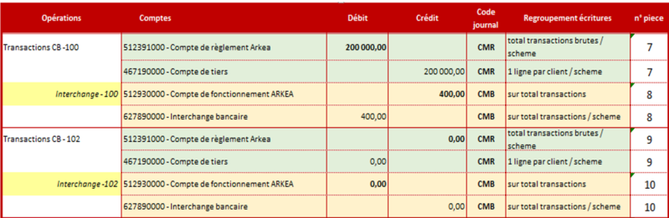

Modalités de génération des écritures comptables

Transaction CB -102 puis les transactions CB - 100 :
Le traitement va générer les lignes suivantes dans le fichier TRA à destination de Cegid :
- 1 Ecriture sur le Compte de Règlement Arkea 512 :
  - Avec Montant = « golbalTransaction» extrait de l’événement de démarrage de la Vacation Règlement CB MREP

- N Ecritures sur les Comptes de Paiement 467 :
  - Récupération des mouvements produits par la vacation Règlement CB MREP
  - Sélection des mouvements sur le critère « Libellé mouvement » = "Transac. crédit carte CB" ou "Transac. débit carte CB"
  - Calcule d’une somme par client Cegid-Siret
  - No client Cegid est issu du REF COM et est obtenu à partir de l’identifiant CP
La génération des écritures comptables dans le TRA s’effectue dans l’ordre des évènements fournis par la vacation.

- 1 Ecriture sur le Compte de Fonctionnement Arkea 512 :
  - Extraction des mouvements sur le CF via la vacation technique
  - Calcule du libellé de l’opération sur le CF : Copier et corriger le libellé restitué sur l’événement de démarrage de la vacation REM E 100 xxxx en COM E 100 xxxx
  - Sélection du mouvement sur le CF sur la base du « Libellé mouvement » calculé précédemment.

- 1 Ecriture sur le Compte d’interchange bancaire 627 :
  - Cette écriture est le miroir de la précédente écriture au crédit d'un compte 627.

Opérations : Transaction VI MC

Codification des opérations

Le flux BNPP intitulé RB 189 est ‘signé’ et n’indiquent pas les codes des transactions. Les opérations sont donc uniquement de deux types :
Signes | RB 189
C | Transactions de paiement
D | Refund

Evènements métiers

Monext reçoit un flux de financement en retour de compensation sur les schemes Visa et Mastercard traités par le chef de file BNPParibas et comprenant des opérations de type « Paiement » : Débit paiement et Crédit paiement.

Traitement par la chaine de traitement EP – Vision macro

Les transactions VISA et MASTERCARD sont connues par MONEXT via la réception d’un fichier RB 189 envoyé par la BNP Paribas,
- Transformation du fichier RB 189 au format CRE MBA via les traitements de la brique de conversion afin de généré un CRE_MBA_MC et un CRE_MBA_Visa

- Création par les traitements de la brique de conversion de deux flux de virement interne ( L’un pour les transactions VISA, l’autre pour les transactions Mastercard) permettant le transfert de fond du Compte de Règlement BNP Paribas vers le Compte de Règlement Arkea seulement et seulement si le solde des transactions est POSITIF. ( Si le montant des transactions de paiements au crédit ( cad des remboursements) est supérieur au montant des transactions de paiement au débit, alors il n’y aura pas de virement pour le scheme concerné)

- Récupération de l’information d’un mouvement créditeur sur le Compte de Règlement Arkea (via interrogation des API ARKEA) relatif à la remise,

- Réception du CRE BNPP au format MBA de remise de transactions,

- Lancement des traitements de tenue de compte de la vacation Règlement du Moteur de règle EP avec notamment :
- Ventilation des fonds reçus au crédit des comptes de paiement commerçant (paiement),
- Ventilation des fonds reçus au débit des comptes de paiement commerçant (remboursement),
- Imputation des commissions au débit sur les comptes de paiement commerçant des commissions perçues par Monext.

Schéma comptable des opérations

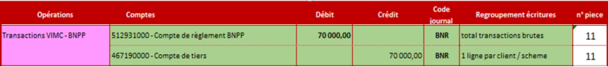

Génération des écritures comptables

Afin de matérialiser comptablement la tenue de compte sur les opérations de paiement sur les schemes Visa et Mastercard le traitement va générer les lignes suivantes dans le fichier TRA à destination de Cegid :

- N Ecritures sur les Comptes de Paiement 467 :
  - Récupération des mouvements produits par les vacations Règlement VI MC MREP
  - Sélection des mouvements sur le critère « Libellé mouvement » = "Transac. crédit carte CB aa" ou "Transac. débit carte CB aa" pour les schemes aa VI et MC
  - No client Cegid est issu du REF COM et est obtenu à partir de l’identifiant CP
La génération des écritures comptables dans le TRA s’effectue dans l’ordre des évènements fournis par la vacation.

- 1 Ecriture sur le Compte de Règlement BNPParibas 512 :
  - Somme des montants sélectionnés ci-dessus
  - Vision en Net débit / crédit

A noter : Les écritures sur le Compte de Règlement Monext effectuées par la tenue de compte BNPParibas sont de niveau Remise / Paiement Débit ou crédit / compte du client. Dans ce cas, les écritures comptables ne sont pas au même niveau de granularité que les écritures comptabilisées sur les comptes bancaires.

Opérations : Commissions ( CB Visa et Mastercard )

Evènements métiers

Monext en tant qu’établissement de paiement prélève des commissions, sur le compte de paiement de ses clients.

Traitement par la chaine de traitement EP – Vision macro

Dans le cadre du traitement des opérations transactions CB, Visa et Mastercard, la tenue de compte de l’EP ( c’est-à-dire le Moteur de règle MREP – vacation règlement ) :
- produit et exécute les mouvements de prélèvement de commission au débit des Comptes de Paiement de chaque commerçant
et
- génère un fichier de virement interne ( TRNSF) à destination d’Arkea afin d’effectuer un transfert de fond du Compte de Fonctionnement au Compte de Règlement correspondant au montant total des commissions pout tous les schemes.

Schéma comptable des opérations
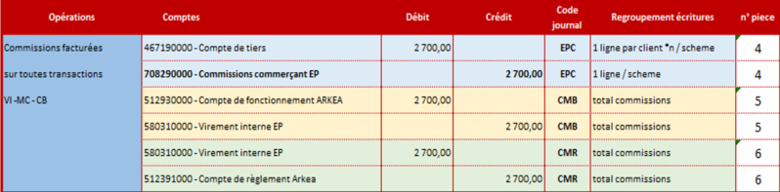

Génération des écritures comptables

Le traitement va générer les lignes suivantes dans le fichier TRA à destination de Cegid :
- N Ecritures au débit les Comptes de Paiement 467 :
  - Récupération des mouvements produits pour chaque vacation Règlement Transaction CB / VI / MC MREP
  - Sélection des mouvements sur le critère « Libellé mouvement » = "Commission commerçant*", puis effectuer un regroupement par client Cegid-siret et par scheme pour obtenir le ou les montant(s) de l’écriture
  - No client Cegid est issu du REF COM et est obtenu à partir de l’identifiant CP

- 1 Ecriture par scheme au débit du compte de commissions commerçant EP – 708
  - Récupération du mouvement des commissions sur le compte de fonctionnement via la vacation technique.
  - Recherche des mouvements de type TRNSF portant le libellé « COMCO sur le CF et extraire le montant de transfert

+ Doubler l’écriture car le compte de commissions commerçant EP – 708 est de nature analytique.

- n écritures sur le CR 512, le CF 512 et sur le compte de virement interne 580
  - Ces écritures sont dupliquées de la précédente écriture soit à l’identique soit en miroir.

Opérations : Commissions VIMC BNPP

Evènements métiers et Codification des opérations

Monext reçoit un flux de financement en retour de compensation sur les schemes Visa et Mastercard traités par le chef de file BNPParibas, et comprenant des opérations de type « Paiement » : Débit paiement et Crédit paiement. Le flux BNPP intitulé RB 189, présente 3 zones relatives aux commissions BNPP facturés à Monext pour chaque opération :
FRFC 33
E5-42 | commission Réseau
E5-43 | interchange
E5-44 | commission banque

Traitement par la chaine de traitement EP – Vision macro

Les transactions VISA et MASTERCARD sont connues par MONEXT via la réception d’un fichier RB 189 envoyé par la BNP Paribas,
- Transformation du fichier RB 189 au format CRE MBA via les traitements de la brique de conversion afin de généré un CRE_MBA_MC et un CRE_MBA_Visa
Les commissions BNPP sont restituées dans le CRE MBA dans des zones dédiées :
MTINTVMC | Montant commission interchange Visa/ Mastercard
MTRVMC | Montant commission réseau Visa/ Mastercard
MTBQVMC | Montant commission banque Visa/ Mastercard

- Lancement des traitements de tenue de compte de la vacation Règlement du Moteur de règle EP avec notamment :
- Ventilation des fonds sur les comptes de paiement commerçant
- Imputation des commissions Monext au débit sur les comptes de paiement commerçant des commissions perçues par Monext.
- Imputation des commissions BNPP sur un compte de charge à payer EP

Schéma comptable des opérations

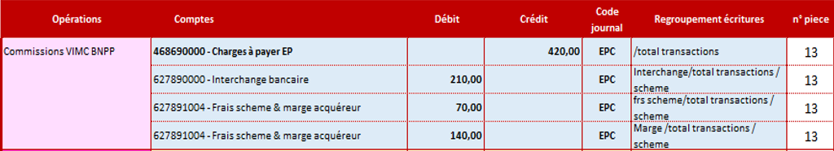

Génération des écritures comptables

Afin de matérialiser comptablement les frais BNP quotidien (commission et frais de rejet) à payer par l’EP, le traitement va générer les lignes suivantes dans le fichier TRA à destination de Cegid :

- 1 Ecritures au crédit sur le compte de charge à payer 468 :
  - Pour chaque vacation règlement VMC traités, rechercher dans le CRE MBA pour chaque enregistrement le montant des frais BNPP et faire la somme de tous ces frais pour l’ensemble des transactions traités du jour.

- 1 Ecriture au débit sur le compte de charge à payer 427 Interchange
  - Pour chaque vacation règlement VMC traités, rechercher dans le CRE MBA pour chaque enregistrement le montant des frais BNPP de type Interchange (CREMBA|MTINTVMC )et faire la somme de tous ces frais pour l’ensemble des transactions traités du jour.

+ Doubler l’écriture car ce compte est de nature analytique.

- 1 Ecriture au débit sur le compte de charge à payer 427 Frais scheme & marge acquéreur
  - Pour chaque vacation règlement VMC traités, rechercher dans le CRE MBA pour chaque enregistrement le montant des frais BNPP de type frais de scheme (CREMBA|MTRVMC) et faire la somme de tous ces frais pour l’ensemble des transactions traités du jour.

+ Doubler l’écriture car ce compte est de nature analytique.

- 1 Ecriture au débit sur le compte de charge à payer 427 Frais scheme & marge acquéreur

  - Pour chaque vacation règlement VMC traités, rechercher dans le CRE MBA pour chaque enregistrement le montant des frais BNPP de type commission banque (CREMBA|MTBQVMC) et faire la somme de tous ces frais pour l’ensemble des transactions traités du jour.

+ Doubler l’écriture car ce compte est de nature analytique.

Opérations : Virement Transactions BNParibas -> Arkea

Evènements métiers

Monext reçoit un flux de financement en retour de compensation sur les schemes Visa et Mastercard traité par le chef de file BNPParibas et comprenant des opérations de type « Paiement CB ». Le Compte de Règlement Monext détenu chez BNParibas est mouvementé en conséquence pour chaque code opération et chaque Contrat Commerçant BNPP ( = contrat secondo monext).
Pour chaque remise, la tenue de compte BNPParibas génère sur le Compte de Règlement les écritures suivantes :
  - 1 Ecritures au Crédit avec la somme des opérations de type « Débit paiement CB » pour chaque Contrat Commerçant BNPP.
et/ou
  - 1 Ecritures au Débit pour la somme des opérations de type « Crédit paiement » pour chaque Contrat Commerçant BNPP.
A réception du flux de financement BNPParibas - intitulé RB 189, Monext effectue une demande de transfert de fond du Compte de Règlement BNPParibas vers le Compte de Règlement Arkea.

Traitement par la chaine de traitement EP – Vision macro

Les transactions VISA et MASTERCARD sont connues par MONEXT via la réception d’un fichier RB 189 envoyé par la BNP Paribas. Ce flux est pris en charge par la brique de conversion Monext afin de générer
- jusqu’à deux flux de virement interne (L’un pour les transactions VISA, l’autre pour les transactions Mastercard) permettant le transfert de fond du Compte de Règlement BNP Paribas vers le Compte de Règlement Arkea seulement et seulement si le solde des transactions est POSITIF. Si le montant des transactions de paiements au crédit ( cad des remboursements) est supérieur au montant des transactions de paiement au débit, alors il n’y aura pas de virement pour le scheme concerné.

- et transformer le fichier RB 189 au format CRE MBA pour traitement par la tenue de compte Monext.

Schéma comptable des opérations

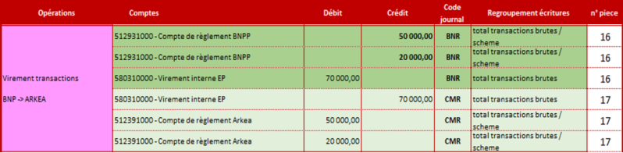

Génération des écritures comptables

Afin de matérialiser comptablement la réception des fonds par BNParibas et le transfert de fond du Compte de Règlement BNP Paribas vers le Compte de Règlement Arkea, le traitement va générer les lignes suivantes dans le fichier TRA à destination de Cegid :
- 1 Ecriture par scheme au crédit sur le Compte de Règlement BNP 512
  - Récupération des montants VISA et Mastercard à partir des fichiers de transfert de fond produit par Monext

- 1 Ecriture commune pour les deux schemes au débit du Compte de Virement Interne 580 :
  - Somme des montants VISA et Mastercard obtenus à partir des fichiers de transfert de fond produit par Monext

- 1 Ecriture commune pour les deux schemes au crédit du Compte de Virement Interne 580 :
  - Ecriture dupliquée de la précédente écriture en miroir.

- 1 Ecriture par scheme au débit du Compte de Règlement Arkea 512 :
  - Ecritures dupliquées en miroir des écritures sur le CR BNP

A noter : Les écritures sur le Compte de Règlement Monext effectuées par la tenue de compte BNPParibas sont de niveau Remise / type opération (Débit ou crédit) et par Compte client BNPP. Il n’y a pas d’écriture séparée suivant le scheme. Dans ce cas, les écritures comptables ne sont pas au même niveau de granularité que les écritures comptabilisées sur les comptes bancaires.

Opérations : Impayés BNP et Frais de rejet BNP

Codification des opérations

Le flux BNPP intitulé RB 115 est ‘signé’ et n’indiquent pas les codes des transactions. Celles-ci sont donc uniquement de deux types :
Signes | RB 115
C | Impayés sur Refund
D | Impayés sur transactions de paiement

Evènements métiers

Monext reçoit un flux de définancement RB 115 en retour de compensation sur les schemes Visa et Mastercard traité par le chef de file BNPParibas et comprenant deux type d’opérations Impayés.
Le Compte de Règlement Monext détenu chez BNParibas est mouvementé en conséquence pour chaque code opération et chaque Contrat Commerçant BNPP ( = Contrat secondo Monext). La tenue de compte BNPParibas génère sur le Compte de Règlement les écritures suivantes :
  - 1 Ecritures au débit avec la somme des opérations de type « Rejet débit paiement » pour chaque Contrat Commerçant BNPP.
et/ou
  - 1 Ecritures au crédit pour la somme des opérations de type « Rejet crédit paiement » pour chaque Contrat Commerçant BNPP. ( à confirmer )
BNPParibas facture les frais de rejet liés aux impayés par mois/trimestre. En attendant la facturation BNPP, Monext va comptabiliser ces frais en « Charge à Payer EP ».

Traitement par la chaine de traitement EP – Vision macro

Les impayés VISA et MASTERCARD sont connues par MONEXT via la réception d’un fichier RB 115 envoyé par la BNP Paribas,
- Transformation du fichier RB 115 au format CRE MBA via les traitements de la brique de conversion,

- Réception du CRE BNPP au format MBA de remise de transactions,

Les impayés VISA et MASTERCARD ne génèrent pas de mouvement sur le compte de règlement de MONEXT ouvert dans les livres d’ARKEA.

- Lancement des traitements de tenue de compte de la vacation Impayé du Moteur de règle EP avec notamment :
- Affectation au débit des impayés sur les Comptes de Paiement commerçant,
- Imputation au crédit des impayés sur le Compte Règlement BNPP,
- Calcul des frais de rejet et imputation au débit sur les comptes de paiement commerçant des frais perçus par Monext,
- Imputation sur les comptes de l’EP des frais d’impayés à percevoir par BNPP. Ceux -ci sont perçus par BNPParibas de façon mensuelle ou trimestrielle.

- Les Frais de rejet à percevoir par BNPP sont calculés et stockés par l’EP dans le cadre du traitement des Contrôles Cash L et M en attendant la facturation BNPP.

Schéma comptable des opérations Impayés BNP et frais de rejet BNPP

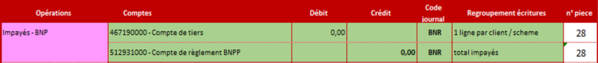
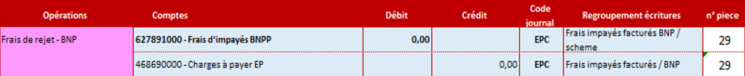

Génération des écritures comptables correspondant aux opérations Impayés BNP

Afin de matérialiser comptablement la tenue de compte Monext sur les opérations d’impayés pour les schemes Visa et Mastercard le traitement va générer les lignes suivantes dans le fichier TRA à destination de Cegid :
- N Ecritures au débit les Comptes de Paiement 467 :
  - Récupération des mouvements produits pour les vacations impayées VI et MC MREP
  - Sélection pour chaque scheme les mouvements sur le critère « Libellé mouvement » = "impayés *», puis faire une somme des valeurs signées par client Cegid-siret pour obtenir un montant impayé VI et un montant d’impayé MC
  - No client Cegid est issu du REF COM et est obtenu à partir de l’identifiant CP

- 1 Ecriture commune aux schemes VI et MS au crédit du Compte de Règlement BNPP – 512
  - Somme des Montant Impayé VI et Montant d’impayé MC pour tous les comptes de paiement
et duplication de l’écriture précédente en miroir

- 1 Ecriture par scheme sur le compte Frais d’impayé BNPP – 627
Récupération des 2 CRE au format MBA : VI et MC
Décompte du nombre d'impayés par scheme
Calcul du montant d’impayé : Nombre d’impayé *25€

- 1 Ecriture commune aux deux schemes sur le compte Charge à payer EP – 468
Somme et duplication de l’écriture précédente en miroir

Opérations : Prélèvement Frais BNP A approfondir

Codification des opérations BNPP sur les mouvements de compte BNPP

Cas métiers |  | Sens | Code opération  CFONB120 | Code mouvement  CFONB120
1 | - Remise de factures achat au crédit du compte du commerçant pour le montant brut | Au crédit | 30 | 0099
 | - Remise de factures crédit au crédit du compte du commerçant pour le montant de la commission  - Remise d’annulation de factures achat au crédit du compte du commerçant pour le montant de la commission (traitement d’une remise d’annulation de factures achat)  - Remise d’annulation de factures crédit au crédit du compte du commerçant pour le montant brut (traitement d’une remise d’annulation de factures crédit)  - Annulation impayé carte | Au crédit | 91 | 0093
2 | - Impayés  - Remise de factures crédit au débit du compte du commerçant pour le montant brut  - Remise d’annulation de factures achat au débit du compte du commerçant pour le montant brut | Au débit | 91 | 0090
 | - Une remise de facture achat au débit du compte du commerçant pour le montant de la commission  - Une remise d’annulation de factures crédit au débit du compte du commerçant pour le montant de la commission | Au débit | 62 | 0012

Codification du prélèvement à confirmer par BNPP

Evènements métiers

BNPParibas facture les frais de rejets
Périodicité et Granularité à confirmer sur les comptes bancaires BNPP

Traitement par la chaine de traitement EP – Vision macro

Les frais de rejet VISA et MASTERCARD sont connues par MONEXT via la réception d’un fichier RB 115 envoyé par la BNP Paribas et de part un mouvement sur le relevé de compte BNPP R0097
A compléter car pas clair

Schéma comptable des opérations Prélèvement des frais BNPP

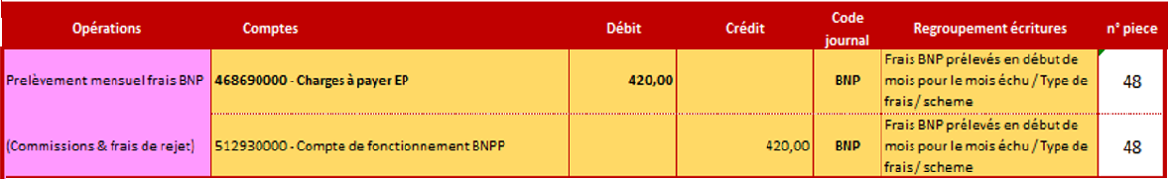

Génération des écritures comptables correspondant aux opérations Impayés BNP

Afin de matérialiser comptablement le prélèvement, le traitement va générer les lignes suivantes dans le fichier TRA à destination de Cegid :
- N Ecritures au débit du compte de charges à payer EP 468 :
  - Récupération des mouvements dans le ficher R0097
  - Sur le code banque BNPP / Sélection des mouvements avec le code opération 62 /91
  - Faire la somme des mouvements libellés COMMIS. SUR REMISE C.B.
  - Faire la somme des mouvements libellés FACTURATION OF*

- N Ecritures au crédit sur le compte de fonctionnement BNPP - 512
  - Duplication de l’écriture précédente en miroir

Opérations : Impayés CB

Codification ARKEA des opérations dans les flux retour de compensation

Code opération | Signification opération | Sous code opération
500 | Rejet Débit paiement « CB » - Rejet Technique | DD41 = « 0001 »
500 | Rejet Débit paiement « CB » - Impayé | DD41 = « 0002 »
502 | Rejet Crédit paiement « CB » - Rejet Technique | DD41 = « 0001 »
502 | Rejet Crédit paiement « CB » - Impayé | DD41 = « 0002 »

Evènements métiers

Monext reçoit un flux de définancement en retour de compensation sur le scheme CB traité par le chef de file Arkea et comprenant deux type d’opérations Impayés 500 et 502.
Le Compte de Règlement Monext détenu chez Arkea est mouvementé en conséquence pour chaque code opération. La tenue de compte Arkea génère sur le Compte de Règlement les écritures suivantes :
  - 1 Ecritures au crédit avec la somme des opérations de type « Rejet débit paiement »
et/ou
  - 1 Ecritures au débit pour la somme des opérations de type « Rejet crédit paiement ».

Traitement par la chaine de traitement EP – Vision macro

A réception du flux de définancement en retour de compensation CB :
- Traitement par la Plateforme d’acquisition Monext (solution MBA) du flux de retour de compensation et production d’un CRE de remise Transactions : le Compte Rendu d’Evènement des transactions généré par le module MBA,

- Récupération de l’information d’un mouvement créditeur et/ou débiteur sur le Compte de Règlement (via interrogation des API ARKEA) relatif à la remise,

- Réception du CRE MBA de définancement généré par le module MBA, et lancement des traitements de tenue de compte de la vacation Règlement Impayé du Moteur de règle EP avec notamment :
- Imputation des impayés sur les comptes de paiement commerçant,
- Calcul des frais de rejet et imputation au débit sur les comptes de paiement commerçant des frais perçus par Monext,
- Génération du fichier de virement interne pour la rémunération de MONEXT des frais de rejet (Compte de Règlement -> Compte de Fonctionnement)
- Détermination des nouvelles créances en suspens si il y a lieu

Schéma comptable des opérations Impayés CB

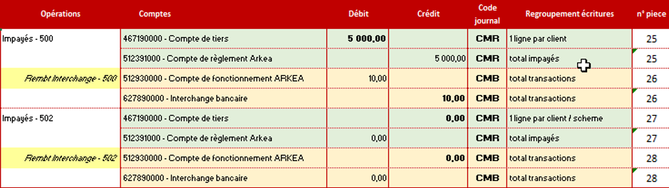

Génération des écritures comptables correspondant aux opérations Impayés BNP

Afin de matérialiser comptablement la tenue de compte Monext sur les opérations d’impayés pour le scheme CB, le traitement va générer les lignes suivantes dans le fichier TRA à destination de Cegid :
A savoir : le traitement MREP traite séparément ( 2 vacations) les opérations 500 (impayé) ou 502 ( rejet d’impayé)
- N Ecritures au débit les Comptes de Paiement 467 :
  - Récupération des mouvements produits pour les vacations impayées CB MREP
  - Sélection des mouvements sur le critère « Libellé mouvement » = "impayés *" pour obtenir un montant impayé par client
  - No client Cegid est issu du REF COM et est obtenu à partir de l’identifiant CP

- 1 Ecriture au crédit du compte de règlement – 512
  - Récupération du Montant = « golbalTransaction» extrait de l’événement de démarrage de la Vacation Règlement Impayé CB MREP et extraction du libéllé 500 ou 502
  - Produire 1 écriture par type d’opération

- 1 Ecriture sur le Compte de Fonctionnement Arkea 512 :
  - Extraction des mouvements sur le CF via la vacation technique
  - Calcule du libellé de l’opération sur le CF : Copier et corriger le libellé restitué sur l’événement de démarrage de la vacation REM E 500 xxxx en COM E 500 xxxx ( idem 502)
  - Sélection du mouvement sur le CF sur la base du « Libellé mouvement » calculé précédemment.

- 1 Ecriture sur le Compte d’interchange bancaire 627 :
Cette écriture est le miroir de la précédente écriture au crédit d'un compte

Opérations : Frais de rejet sur toutes transactions CB VI MC

Codification ARKEA des opérations dans les flux retour de compensation

Code opération | Signification opération | Sous code opération
500 | Rejet Débit paiement « CB » - Rejet Technique | DD41 = « 0001 »
500 | Rejet Débit paiement « CB » - Impayé | DD41 = « 0002 »

Codification des opérations BNPParibas

Le flux BNPP de définancement intitulé RB 115 est ‘signé’ et n’indiquent pas les codes des transactions. Celles-ci sont donc uniquement de deux types :
Signes | RB 115
C | Impayés sur Refund
D | Impayés sur transactions de paiement

Evènements métiers

Monext reçoit les impayés via les flux de définancement en retour de compensation sur les schemes CB, Visa et Mastercard.
Monext facture les frais de rejet liés aux impayés à la transaction.
Monext calcule des frais de rejet pour :
- les transactions de code 500 sur le scheme CB
- les transactions signé au débit sur les schemes Visa et Mastercard.

REMARQUE : les frais de rejet ont été fixés à 15€ unitaire. Le montant à imputer au commerçant est égal à : 15€ x nombre de rejets

Traitement par la chaine de traitement EP – Vision macro

Lancement des traitements de tenue de compte de la vacation Règlement Impayé du Moteur de règle EP avec notamment :
- Imputation des impayés au débit des comptes de paiement commerçant,
- Calcul des frais de rejet et imputation au débit sur les comptes de paiement commerçant des frais perçus par Monext, et
- Détermination des nouvelles créances en suspens si il y a lieu.

Schéma comptable des opérations Impayés CB

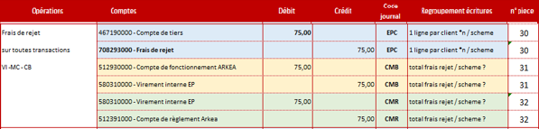

Génération des écritures comptables correspondant aux opérations Impayés BNP

Afin de matérialiser comptablement l’imputation des frais de rejet sur les impayés, le traitement va générer les lignes suivantes dans le fichier TRA à destination de Cegid :
- N Ecritures au débit les Comptes de Paiement 467 :
  - Récupération des mouvements produits pour les vacations impayées CB/VI/MC MREP
  - Sélection des mouvements sur le critère « Libellé mouvement » = "Frais de rejet*" pour chaque scheme, puis faire une somme par client Cegid-siret pour obtenir un montant frais de rejet par client
  - No client Cegid est issu du REF COM et est obtenu à partir de l’identifiant CP

- 1 Ecriture au crédit du compte de frais de rejet – 708
- Duplication de l’écriture précédente en miroir

- 1 Ecriture au débit sur le compte de fonctionnement Arkea – 512
- Somme et duplication de l’écriture précédente en miroir

- 2 Ecritures sur le compte de virement interne EP – 580
- Somme et duplication de l’écriture précédente en miroir

- 1 Ecriture au débit sur le compte de règlement Arkea – 512
- Somme et duplication de l’écriture précédente en miroir

Remarque :
- On ne restitue pas dans le TRA le lien impayé et frais
- Le regroupement des écritures s’effectue-t-il vraiment par scheme ? ou bien seulement par No Client Cegid ?
Alternative :
- Utiliser la vacation technique sous réserve de critère de sélection du mouvement sur CR et CF
- Utiliser les data du fichier VIRINT ( en sortie de MREP)

Opérations : Couverture règlementaire

Evènements métiers

Les fonds encaissés par l’EP pour le compte de ses clients, et non restitués aux commerçants sous 24h, sont isolés sur un compte de cantonnement afin de répondre aux obligations réglementaires EP et ainsi assurer la protection des fonds déposés par les clients.
Dans le cadre du traitement des transactions impayée ou remboursement (correspondant à des opérations au débit du CP), si le solde du Compte de Paiement du commerçant n’est pas suffisant, Monext avance des fonds à ses clients sous la forme de créances réglementaires. Celles-ci doivent être imputées sur les comptes Monext et seront apurées sur le flux de transaction à venir pour le client concerné.

Traitement par la chaine de traitement EP – Vision macro

Le traitement de restitution des fonds aux clients par la vacation financière MREP s’effectue en deux grandes phases :
- Restitution des fonds aux commerçants :
- Détermination du montant à régler aux commerçants ( = Somme SCT )
- Génération des ordres mouvement sur les Compte de paiement correspondant aux virements sur les comptes externes des commerçants
- Génération des ordres de virement SCT sortant sur la base des montants à régler aux commerçants

- Vérification et ajustement de la couverture réglementaire :
- Contrôle du Solde du Compte de Règlement :
Cas 1 Décantonnement : Si Solde CR > Somme SCT :
  - Génération d’un mouvement du montant Solde CR – Somme SCT du Compte de Règlement -> Compte de Cantonnement
  - Génération du fichier de virement interne et envoi à ARKEA pour exécution

Cas 2 Cantonnement : Si Solde CR < Somme SCT :
  - Génération d’un mouvement du montant Solde CR – Somme SCT du Compte de Cantonnement -> Compte de Règlement (Mais dans la limite d’un solde du compte de cantonnement ≥ 0).
  - Génération du fichier de virement interne et envoi à ARKEA pour exécution

Cas 3 : Si Solde CR = Somme SCT : pas de génération d’ordre de virement interne.

Le traitement de tenue de compte des vacations Règlement et Impayés MREP s’effectue en 3 phases :
- Traitement des transactions et imputation sur les comptes de paiement commerçant :
- Ventilation des impayés ou remboursement reçus au débit des comptes de paiement commerçant,
- Calcul des commissions et imputation au débit sur les comptes de paiement commerçant des commissions perçues par Monext.

- Vérification de couverture au débit du compte de paiement :
- Contrôle du solde du compte de paiement
Calcul créance: [abs(transactions débit) + abs(commissions)] – solde CP
Si la valeur du solde n’est pas suffisante pour couvrir son débit, une créance est générée avec
  - Génération d’un mouvement d’un Compte de créance client -> Compte de Paiement
  - Génération d’un Mouvement du Compte de Règlement -> Compte de fonctionnement correspondant à la prise en charge par MONEXT de la couverture réglementaire relative au CP.
  - Génération de l’ordre de virement interne entre le Compte de Fonctionnement et le Compte de Règlement.

- Vérification et ajustement de la couverture réglementaire:
- Contrôle du Solde du Compte de Règlement :
Si Solde du CR + Valeur des commissions commerçant + Valeur des créances < 0 alors Décantonnement avec
  - Génération d’un mouvement du Compte de Cantonnement -> Compte de Règlement (Décantonnement dans la limite du solde du Compte de Cantonnement) A confirmer
  - Génération du fichier de virement interne et envoi à ARKEA pour exécution

Schéma comptable des opérations

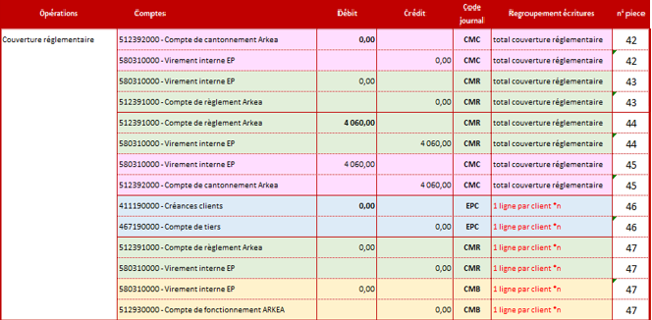

Génération des écritures comptables

Le traitement va générer les lignes suivantes dans le fichier TRA à destination de Cegid :
Cantonnement :
- 1 Ecriture au débit du Compte de Cantonnement 512 :
  - Récupération des fichiers de virement interne produit par MREP ( Flux VIRINT) pour toute les vacations du jour
  - Sélection des virements débiteurs du compte de cantonnement
  - Pas d’agrégat, autant de ligne que de fichier de virement

- 1 Ecriture au crédit sur un compte de virement interne – 580
1 Ecriture au débit sur un compte de virement interne – 580
1 Ecriture au crédit sur le compte de règlement Arkea – 512
  - Duplication de l’écriture précédente à l’identique ou en miroir

Décantonnement :
- 1 Ecriture au débit sur le compte de règlement Arkea – 512:
  - Récupération des fichiers de virement interne produit par MREP ( Flux VIRINT) pour toute les vacations du jour
  - Sélection des virements débiteurs du compte de règlement
  - Pas d’agrégat, autant de ligne que de fichier de virement

- 1 Ecriture au crédit sur un compte de virement interne – 580
1 Ecriture au débit sur un compte de virement interne – 580
1 Ecriture au crédit sur le Compte de Cantonnement - 512
  - Duplication de l’écriture précédente à l’identique ou en miroir

Créances :
- 1 Ecriture au débit du compte de créance – 411
  - Récupération des mouvements produits par les vacations règlement MREP
  - Sélection des mouvements sur le critère « Libellé mouvement » = "Créance réglementaire*"
  - Pas d’agrégation par No de client Cegid
  - No client Cegid est issu du REF COM et est obtenu à partir de l’identifiant CP

- 1 Ecriture au crédit du compte de paiement – 467
  - Duplication de l’écriture précédente en miroir

Décantonnement créance :
- 1 Ecriture au débit sur le compte de règlement Arkea – 512:
  - Récupération des fichiers de virement créance produit par MREP ( Flux VIRINT) pour toute les vacations du jour Comment distinguer les virements liés à 1 créances des décantonnement de fin de journée ?
  - Sélection des virements débiteurs du compte de règlement
  - Pas d’agrégat, autant de ligne que de fichier de virement

- 1 Ecriture au crédit sur un compte de virement interne – 580
1 Ecriture au débit sur un compte de virement interne – 580
1 Ecriture au crédit sur le Compte de Fonctionnement - 512
  - Duplication de l’écriture précédente à l’identique ou en miroir

Opérations : Créances en suspens

Evènements métiers

Les commerçants EP peuvent subir des impayés ou remboursements qui ne sont pas totalement couverts par leur solde de Compte de Paiement (CP). MONEXT se doit alors de prendre en charge la couverture réglementaire (partie des impayés ou remboursement entrainant un solde négatif du CP) qui fera l’objet, par la suite, d’une créance envers le commerçant en question. Lors d’évènements qui amènent à mouvementer positivement le compte de paiement client (virement entrant, paiement au crédit), Monext va solder sur ce flux créditeur les créances du client vis-à-vis de l’EP.

Traitement par la chaine de traitement EP – Vision macro

Le Fichier des créances en suspens contient la liste à jour des créances (renseignées au détail, créance par créance) détenues par MONEXT envers chaque commerçant. Ce fichier est un élément en entrée du traitement et est mis à jour par le traitement de la vacation « Créances ». La mise à jour consiste à calculer les montants d’apurement, recalculer les soldes restants à apurer, et mettre à jour le statut de la créance.
A chaque chaque évènement qui vient mouvementer positivement le Compte de Règlement de MONEXT, soit après chaque vacation de règlement transaction ou Virement entrant, lancement du traitement de la vacation créance MREP :
Pour chaque créance :
- Contrôle de couverture de la créance par le solde restant du CP
Si Montant initial créance ≤ ‘Solde CP restant’ :
- Détermination du montant d’apurement de la créance
- Génération de l’ordre de mouvement sur le CP
- Génération de l’ordre de virement interne du Compte de Règlement vers le Compte de Fonctionnement pour se rembourser totalement ou partiellement de la créance

- Génération du fichier de virement interne de remboursement des créances (Compte de Règlement -> Compte de Fonctionnement) sur la base de la somme des ordres de virement générés pour chaque commerçant

Schéma comptable des opérations

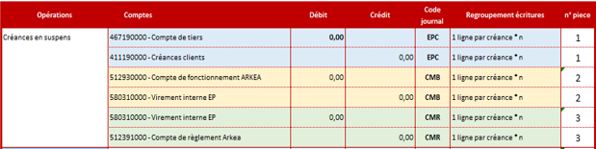

Génération des écritures comptables

Créances :
- 1 Ecriture au débit du compte de paiement – 467
  - Récupération des mouvements produits par les vacations créance MREP
  - Sélection des mouvements sur le critère « Libellé mouvement » = ""Remboursement créance régl.*""
  - Pas d’agrégation par No de client Cegid
  - No client Cegid est issu du REF COM et est obtenu à partir de l’identifiant CP
- 1 Ecriture au crédit du compte de créance – 411
1 Ecriture au débit sur le compte de fonctionnement Arkea – 512:
1 Ecriture au crédit sur un compte de virement interne – 580
1 Ecriture au débit sur un compte de virement interne – 580
1 Ecriture au crédit sur le Compte de Règlement Arkéa - 512
  - Duplication de l’écriture précédente à l’identique ou en miroir

Opérations : Virements entrants

Evènements métiers

Monext reçoit un fichier de virements entrants SEPA traité par le chef de file Arkea.
Le Compte de Règlement Monext détenu chez Arkea est mouvementé en conséquence. La tenue de compte Arkéa génère sur le Compte de Règlement, une écriture au Crédit pour la somme des transactions SEPA.

Traitement par la chaine de traitement EP – Vision macro

A réception du fichier ARKEA des virements entrants SCT
- Récupération de l’information d’un mouvement créditeur sur le Compte de Règlement (via interrogation des API ARKEA) relatif au fichier SCT,
- Contrôle d’égalité entre le financement d’ARKEA et le fichier des virements entrants,
- Lancement de la vacation de règlement de type ‘Virements’ pour ventilation des fonds reçus au crédit des comptes de paiement commerçant.

Schéma comptable des opérations

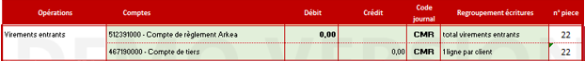

Génération des écritures comptables

Le traitement va générer les lignes suivantes dans le fichier TRA à destination de Cegid :
- 1 Ecriture sur le Compte de Règlement Arkea 512 :
  - Avec Montant = « golbalTransactionAmount» extrait de l’événement de démarrage de la Vacation de type ‘Virements’ Règlement MREP

- N Ecritures sur les Comptes de Paiement 467 :
  - Récupération des mouvements produits par la vacation de type ‘Virements’ Règlement MREP
  - Sélection des mouvements sur le critère « Libellé mouvement » = "Virement entrant"
  - Pas d’agrégation par No de client Cegid
  - No client Cegid est issu du REF COM et est obtenu à partir de l’identifiant CP

Opérations : Virements sortants

Evènements métiers

Dans le cadre de la restitution aux commerçants des fonds encaissés par l’EP pour le compte de ses clients, Monext effectue un virement SCT sortant à destination du compte externe du commerçant.

Traitement par la chaine de traitement EP – Vision macro

Au passage de la vacation financière MREP
- Détermination du montant à régler au commerçant :
  - soit à partir d’un calcul selon le solde du Compte de Paiement et de la Rolling Réserve
  - soit à partir d’un ordre de virement client préalablement validé par la vacation « Validation ordre client »

- Génération de l’ordre de virement sortant sur la base du montant à régler au commerçant

- Génération des ordres mouvement sur les CP correspondant à la sortie de cash

- Génération du fichier SCT comportant l’ensemble des virements sortants et envoi des fichiers de virements à ARKEA pour exécution

Schéma comptable des opérations

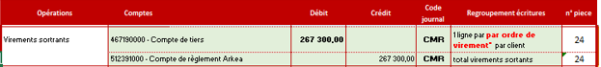

Génération des écritures comptables

Le traitement va générer les lignes suivantes dans le fichier TRA à destination de Cegid :
- 1 Ecriture sur le Compte de Règlement Arkea 512 :
  - Avec Montant = « TtlIntrBkSttlmAmt» extrait du fichier en sortie du module bank transfert Monext

- N Ecritures sur les Comptes de Paiement 467 :
  - Récupération des mouvements produits par la vacation financière MREP
  - Sélection des mouvements sur le critère « Libellé mouvement » = "Monext Virement Sortant"
  - Pas d’agrégation par no de client Cegid ou par CP
  - No client Cegid est issu du REF COM et est obtenu à partir de l’identifiant CP

Attention, si rejet en aval lors de l’émission du fichier SCT, pas de correction dans le fichier TRA.

Opérations : Trans CP à CP

Evènements métiers

L’EP Monext offre la possibilité d’effectuer des virements d’un Compte de Paiement vers un autre Compte de Paiement sous réserve de la disponibilité des fonds ( et de la Rolling Reserve ) et que ces comptes soient rattachés à un même commerçant ( et donc à un même no client cegid).

Traitement par la chaine de traitement EP – Vision macro

Saisie par un commerçant d’un ordre de virement au débit d’un Compte de Paiement :
- Réception des ordres de virement des commerçants via Payline
- Lancement des traitements de tenue de compte du Moteur de règle EP via la vacation Validation Ordres client avec
- Validation des ordres de virement et
- Génération et exécution des ordres de virement entre comptes de paiement commerçant. (= mouvements de CP vers CP)

Schéma comptable des opérations

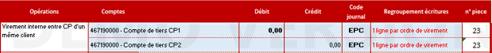

Génération des écritures comptables

La comptabilisation des mouvements de Compte de Paiement à Compte de Paiement s’effectue de manière unitaire et n’est donc pas agrégé par No de client Cegid :
- 1 Ecriture au débit du Compte de Paiement commerçant CP1 – 467
  - Récupération des ordres de mouvements produits pour la vacation Validation Ordres client MREP
  - Sélection des mouvements sur le critère Code opération = TRANS et Montant ≥ 0
  - No client Cegid est issu du REF COM et est obtenu à partir de l’identifiant CP

- 1 Ecriture au crédit du Compte de Paiement commerçant CP2 – 467
  - Récupération des ordres de mouvements produits pour la vacation Validation Ordres client MREP
  - Sélection des mouvements sur le critère Code opération = TRANS et Montant < 0
  - No client Cegid est issu du REF COM et est obtenu à partir de l’identifiant CP

Opérations non traités dans le TRA

- Surcantonnement Arkea -> BNPP
- Annulation carte
- Impayé RT
- Remboursement frais de rejet
- Frais de tenue de compte
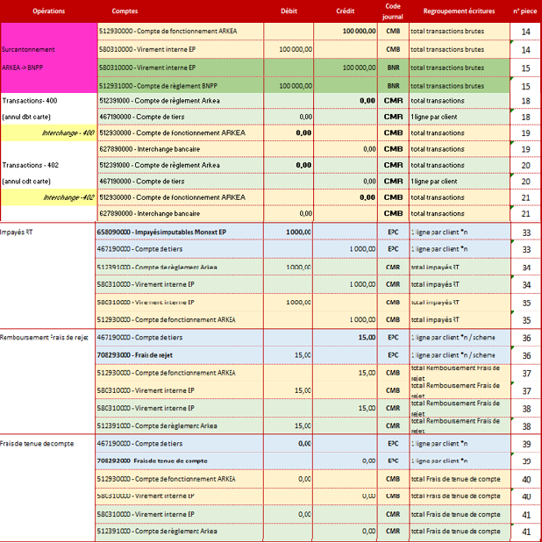

ETAT SOLDES ET CREANCES

Structure du fichier

Cf documentation technique conix

Modalité de génération du fichier

Nom du fichier : 210617_Solde_et_creance_client
Profondeur : Le fichier couvre tous les évènements de la veille éligibles à une écriture comptable et enregistrés dans le puits de données. Les référentiels utilisés par le traitement sont les référentiels de la veille.
Fréquence : quotidienne
Modalité de mise à disposition du fichier : à compléter

Règles d’alimentation

L’état Soldes et Créances est un état quotidien qui permet d’obtenir une vision en fin de journée
- des soldes de tous les Comptes de Paiement EP et
- des créances en suspens sur l’ensemble des Comptes de Paiement EP.

Modalité d’alimentation :
Soldes des CP : Alimentation par la vacation technique la plus récente.
Créance : Alimentation par une table du puits de donnée qui enregistre tout l’historique des mouvements de créance sur un Compte de paiement et qui permet de connaitre le solde de la créance.

ETAT OPERATION

Structure du fichier

Cf documentation technique conix

Modalité de génération du fichier

Nom du fichier : 210617_Etat_Operations_20210618071503
Profondeur : Le fichier couvre tous les évènements de la veille éligibles à une écriture comptable et enregistrés dans le puits de données. Les référentiels utilisés par le traitement sont les référentiels de la veille.
Fréquence : quotidienne
Modalité de mise à disposition du fichier : à compléter

Règles d’alimentation

Cet état est constitué sur la base des écritures comptables du fichier TRA topées « Etats Opération » ou « Etat auxiliaire ».
Quelles est la règle de gestion métier qui détermine le flag « Etats Opération » ou « Etat auxiliaire » ?
La seule donnée supplémentaire est l’application d’origine qui identifie la vacation MREP.

ETAT AUXILIAIRE

Structure du fichier

Cf documentation technique conix

Modalité de génération du fichier

Nom du fichier : 210617_Etat_Auxiliaire_20210618071503
Profondeur : Le fichier couvre tous les évènements de la veille éligibles à une écriture comptable et enregistrés dans le puits de données. Les référentiels utilisés par le traitement sont les référentiels de la veille.
Fréquence : quotidienne
Modalité de mise à disposition du fichier : à compléter

Règles d’alimentation

Cet état est constitué sur la base des écritures comptables du fichier TRA topées « Etat auxiliaire »
Quelles est la règle de gestion métier qui détermine le flag « Etats Opération » ou « Etat auxiliaire » ?

Les données supplémentaires sont
- l’application source
- l’identifiant du compte de paiement
- le no de créance

